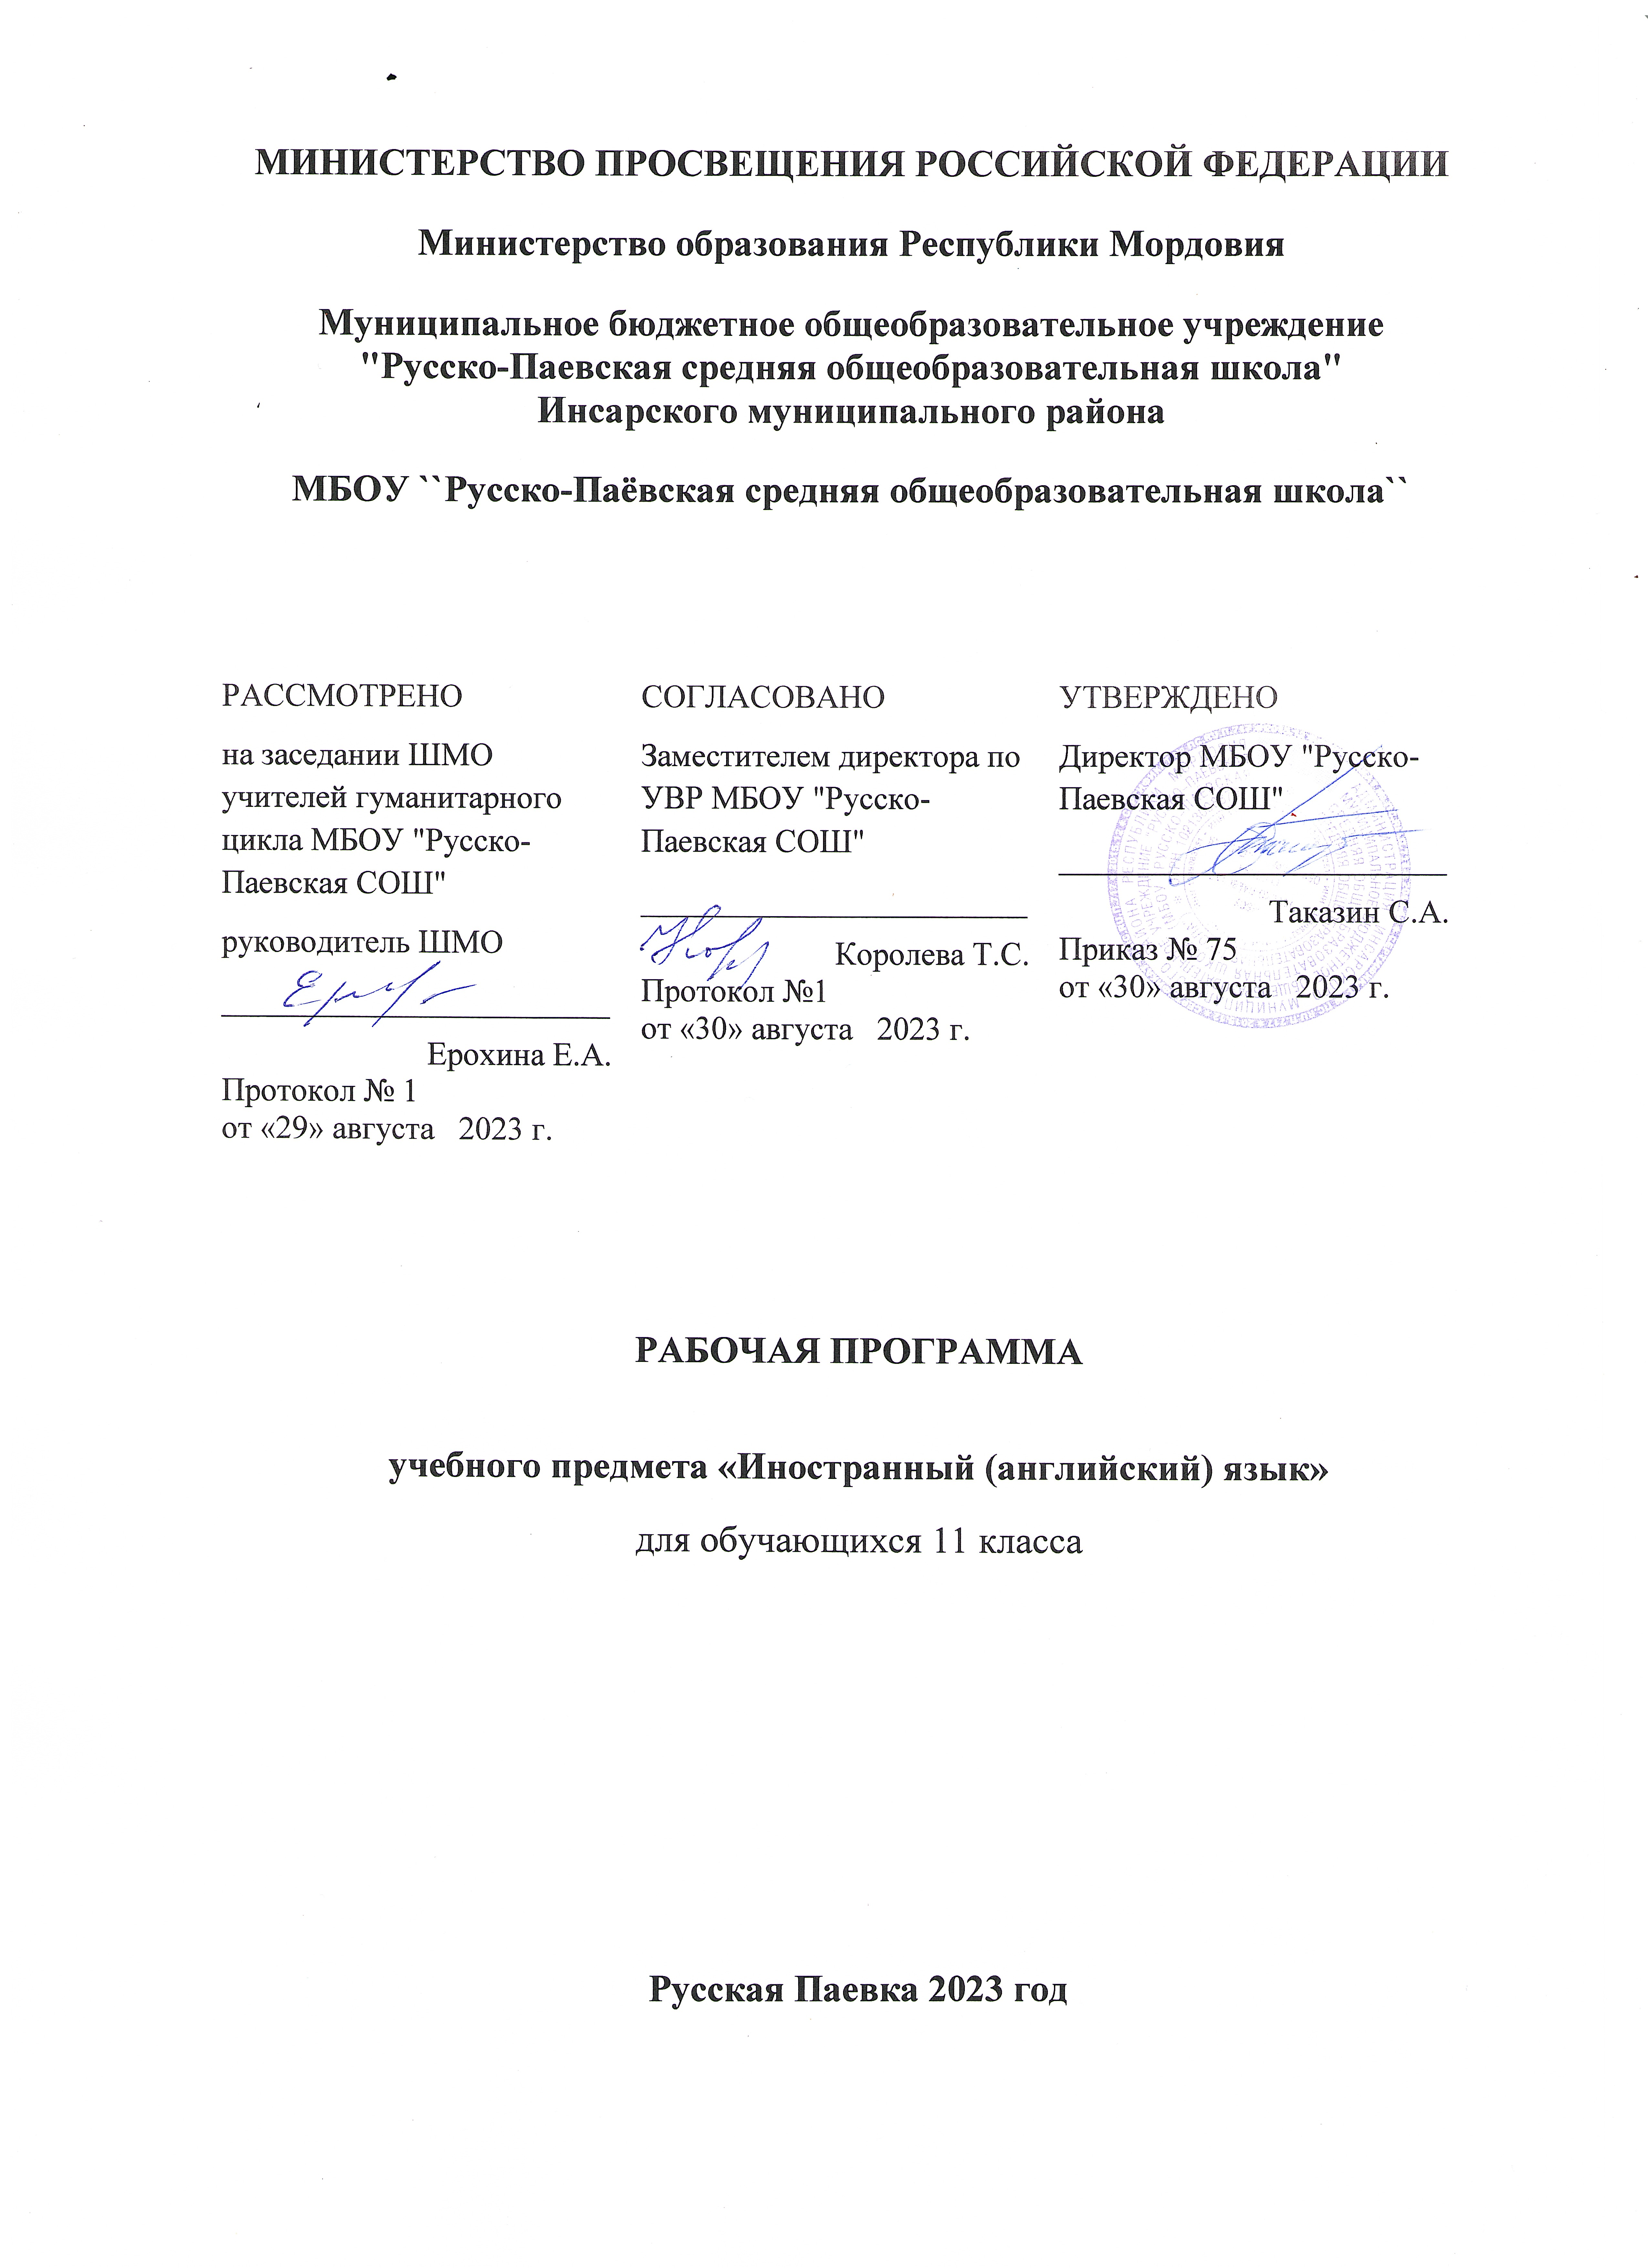
Пояснительная записка
Рабочая программа по английскому языку в 11 классе составлена на основе следующих нормативных документов:
- Федеральный государственный компонент государственного образовательного стандарта начального общего, основного общего и среднего (полного) образования (Приложение к приказу Минобразования России от 5 марта 2004 года №1089)
- Примерные программы начального основного и среднего (полного) общего образования. Английский язык (2004г.)
- Учебно-методический комплект О.В.Афанасьева, И.В.Михеева, К.М.Баранова по английскому языку к УМК О.В.Афанасьева, И.В.Михеева, К.М.Баранова. «Английский язык: «Rainbow English» для учащихся 11 классов общеобразовательных учреждений (Москва: Дрофа, 2019).
- Федеральный закон РФ «Об образовании в Российской Федерации» 01.09.2013 г., № 273-ФЭ;
- Приказ Министерства образования и науки РФ от 24.12.2010 г. №2080 «Об утверждении перечня учебников, рекомендованных (допущенных) Министерством образования и науки Российской Федерации к использованию в образовательном процессе в общеобразовательных учреждениях, реализующих образовательные программы и имеющих государственную аккредитацию.
- Федеральный перечень учебников на 2019-2020 учебный год размещен на сайте http.//.www.edu.ru.

Программа реализует следующие основные функции:
- Информационно-методическую. Позволяет всем участникам учебно-воспитательного процесса получить представление о целях, содержании, общей стратегии образования, воспитания и развития школьников средствами учебного предмета, о специфике каждого этапа обучения;
- Организационно-планирующая функция предусматривает выделение этапов обучения, определение количественных и качественных характеристик учебного материала и уровня подготовки учащихся по иностранному языку на каждом этапе;
- Контролирующая функция заключается в том, что программа, определяющая требования к содержанию речи, коммуникативным умениям, к отбору языкового материала и к уровню обученности школьников на каждом этапе обучения, может служить основой для сравнения полученных в ходе контроля результатов.

Общая характеристика учебного предмета
Язык является важнейшим средством общения, без которого невозможно существование и развитие человеческого общества. Происходящие сегодня изменения в общественных отношениях, средствах коммуникации (использование новых информационных технологий) требуют повышения коммуникативной компетенции школьников, совершенствования их филологической подготовки. Все это повышает статус предмета «Иностранный язык» как общеобразовательной учебной дисциплины.
Основное назначение предмета «Иностранный язык» состоит в формировании коммуникативной компетенции, т.e. способности и готовности осуществлять иноязычное межличностное и межкультурное общение с носителями языка.
Иностранный язык как учебный предмет характеризуется:
- межпредметностью (содержанием речи на иностранном языке могут быть сведении из разных областей знания, например литературы, искусства, истории, географии, математики и др.);
- многоуровневостью (с одной стороны, необходимо овладение различными языковыми средствами, соотносящимися с аспектами языка: лексическим, грамматическим, фонетическим, с другой – умениями в четырех видах речевой деятельности);
- полифункцнональностью (может выступать как цель обучения и как средство приобретения сведений в самых различных областях знания).
Являясь существенным элементом культуры народа - носителя данного языка и средством передачи ее другим, иностранный язык способствует формированию у школьников целостной картины мира. Владение иностранным языком повышает уровень гуманитарного образования школьников, способствует формированию личности и ее социальной адаптации к условиям постоянно меняющегося поликультурного, полиязычного мира.
Иностранный язык расширяет лингвистический кругозор учащихся, способствует формированию культуры общения, содействует общему речевому развитию учащихся. В этом проявляется взаимодействие всех языковых учебных предметов, способствующих формированию основ филологического образования школьников.
Личностно-ориентированный подход, ставящий в центр учебно-воспитательного процесса личность ученика, учет его способностей, возможностей и склонностей, предполагает особый акцент на социокультypной составляющей иноязычной коммуникативной компетенции. Это должно обеспечить культуроведческую направленность обучения, приобщение школьников к культуре страны/стран изучаемого языка, лучшее осознание культуры своей собственной страны, умение ее представить средствами иностранного языка, включение школьников в диалог культур.

Развитие иноязычной коммуникативной компетенции в совокупности ее составляющих – речевой, языковой, социокультурной, компенсаторной, учебно-познавательной.

Речевая компетенция – развитие коммуникативных умений в четырех основных видах речевой деятельности (говорении, аудировании, чтении, письме);

Языковая компетенция – овладение новыми языковыми средствами (фонетическими, орфографическими, лексическими, грамматическими) в соответствии с темами, сферами и ситуациями общения, отобранными для основной школы; освоение знаний о языковых явлениях изучаемого языка, разных способах выражения мысли в родном и изучаемом языке;

Социокультурная компетенция – приобщение учащихся к культуре, традициям и реалиям стран/страны изучаемого иностранного языка в рамках тем, сфер и ситуаций общения, отвечающих опыту, интересам, психологическим особенностям учащихся основной школы на разных ее этапах; формирования умения представлять свою страну, ее культуру в условиях иноязычного межкультурного общения;

Компенсаторная компетенция – развитие умений выходить из положения в условиях дефицита языковых средств при получении и передаче информации;

Учебно-познавательная компетенция – дальнейшее развитие общих и специальных учебных умений; ознакомление с доступными учащимся способами и приемами самостоятельного изучения языков и культур, в том числе с использованием новых информационных технологий; развитие и воспитание у школьников понимания важности изучения иностранного языка в современном мире и потребности пользоваться им как средством общения, познания, самореализации и социальной адаптации; воспитание качеств гражданина, патриота; развитие национального самосознания, стремления к взаимопониманию между людьми разных сообществ, толерантного отношения к проявлениям иной культуры.
Место предмета «Английский язык» в учебном плане
Тема | Количество часов
1. «Шаги к вашей карьере» | 24
2. «Шаги к пониманию культуры» | 24
3. «Шаги к эффективному общению» | 30
4. «Шаги к будущему» | 24
Всего: | 102

Федеральный базисный учебный план для образовательных учреждений Российской Федерации отводит 525 часов для обязательного изучения учебного предмета на этапе основного (общего) образования, в том числе в 5-7 классах 315 часов из расчета 3-х учебных часов в неделю; в 8-9 классах 210 часов из расчета 3-х учебных часов в неделю. Данная рабочая программа рассчитана на 102 учебных часа.
СОДЕРЖАНИЕ УЧЕБНОГО ПРЕДМЕТА

 | Кол-во уроков | Вид урока контроля и тема контроля | Кол-во часов
I полугодие | 3 | Входная контрольная работа | 1
I полугодие | 3 | Проверь себя по теме «Шаги в карьере» . | 1
I полугодие | 3 | Проверь себя по теме «Шаги к пониманию культуры» | 1
II полугодие | 2 | Проверь себя по теме «Шаги к эффективной коммуникации» | 1
II полугодие | 2 | Проверь себя по теме «Шаги к будущему». | 1

Сетка контрольных работ

Распределение учебных часов по полугодиям

Курс рассчитан на 102 ч - (34 учебных недели)
Количество часов в 1-ом полугодии – 48ч.
Количество часов во 2-ом полугодии - 54 ч.

№ п/п |  | Дата |  |  |  | Наименование темы (урока) |  | Домашнее задание
 |  | План |  |  | Факт.
1. «Шаги к вашей карьере» 24 ч.
1 |  |  |  |  |  | Популярные профессии. |  | Стр 9, упр 8.
2 |  |  |  |  |  | Структура to have smth done. |  | Стр 9, упр 10.
3 |  |  |  |  |  | Словообразовательные суффиксы –er, -or, -ist |  | Стр 9, упр 9.
4 |  |  |  |  |  | Необходимые качества для различной профессиональной деятельности. |  | Стр 13, упр 10.
5 |  |  |  |  |  | Выбор профессии. Местоимения neither, either. |  | Стр 12, упр 8.
6 |  |  |  |  |  | Союз whether. Входная контрольная работа. |  | Стр 13, упр 9.
7 |  |  |  |  |  | Анализ контрольной работы. Государственное образование в Великобритании. |  | Стр 17, упр 9.
8 |  |  |  |  |  | Ведущие университеты Великобритании. |  | Стр 17, упр 8.
9 |  |  |  |  |  | Неопределенные местоимения nobody, no one, none. |  | Стр 18, упр 10.
10 |  |  |  |  |  | Ведущие университеты России. |  | Стр 22, упр 9.
11 |  |  |  |  |  | Изучение иностранных языков. |  | Стр 22, упр 10.
12 |  |  |  |  |  | Претворение мечты в жизнь. |  | Стр 22, упр 8.
13 |  |  |  |  |  | Претворение мечты в жизнь.  Метафора. |  | Стр 27, упр 10.
14 |  |  |  |  |  | Слова-связки, выстраивающие логику текста. |  | Стр 27, упр 9.
15 |  |  |  |  |  | Выбор будущей профессии. |  | Стр 27, упр 8.
16 |  |  |  |  |  | Выбор будущей профессии. |  | Стр 32, упр 8.
17 |  |  |  |  |  | Выбор будущей профессии. |  | Стр 32, упр 10.
18 |  |  |  |  |  | Повторение по теме «Шаги в карьере» |  | Стр 36, упр 8.
19 |  |  |  |  |  | Проверь себя по теме «Шаги в карьере» . |  | Стр 36, упр 9.
20 |  |  |  |  |  | Контроль навыков аудирования и письма. |  | Стр 37, упр 10.
21 |  |  |  |  |  | Контроль лексико-грамматических навыков. |  | Стр 41, упр 8.
22 |  |  |  |  |  | Работа над ошибками. |  | Стр 41, упр 10.
23 |  |  |  |  |  | Контроль навыков говорения. |  | Стр 44, упр 8.
24 |  |  |  |  |  | Контроль навыков чтения. |  | Стр 44, упр 9.
2. «Шаги к пониманию культуры» 24 ч.
25 |  |  |  |  |  | Различные определения понятия культуры. |  | Стр 47, упр 4.
26 |  |  |  |  |  | Множественное число имен существительных. |  | Стр 56, упр 9.
27 |  |  |  |  |  | Традиции и обычаи. |  | Стр 56, упр 10.
28 |  |  |  |  |  |  | Традиции и обычаи. Притяжательный падеж имен существительных |  | Стр 55, упр 8.
29 |  |  |  |  |  |  | Ценности и убеждения. |  | Стр 60, упр 9.
30 |  |  |  |  |  |  | Ценности и убеждения. Исчисляемые и неисчисляемые имена существительные. |  | Стр 60, упр 8.
31 |  |  |  |  |  |  | Ценности и убеждения. Исчисляемые и неисчисляемые имена существительные. |  | Стр 61, упр 10.
32 |  |  |  |  |  | Литература. |  | Стр 65, упр 10.
33 |  |  |  |  |  | Литература. |  | Стр 64, упр 8.
34 |  |  |  |  |  | Изобразительное искусство |  | Стр 65, упр 9.
35 |  |  |  |  |  | Изобразительное искусство. |  | Стр 70, упр 8.
36 |  |  |  |  |  | Музеи и картинные галереи |  | Стр 70, упр 10.
37 |  |  |  |  |  | Музеи и картинные галереи. Артикль с именами собственными. |  | Стр 70, упр 9.
38 |  |  |  |  |  | Музыка. |  | Стр 76, упр 8.
39 |  |  |  |  |  | Театр. Кино. |  | Стр 76, упр 9.
40 |  |  |  |  |  | Принятые нормы поведения в обществе. |  | Стр 76, упр 10.
41 |  |  |  |  |  | Принятые нормы поведения в обществе. |  | Стр 80, упр 9.
42 |  |  |  |  |  | Повторение по теме «Шаги к пониманию культуры» |  | Стр 80, упр 10.
43 |  |  |  |  |  | Проверь себя по теме «Шаги к пониманию культуры» |  | Стр 85, упр 10.
44 |  |  |  |  |  | Контроль навыков аудирования и письма. |  | Стр 85, упр 9.
45 |  |  |  |  |  | Контроль лексико-грамматических навыков. |  | Стр 85, упр 8.
46 |  |  |  |  |  | Работа над ошибками. |  | Стр 89, упр 9.
47 |  |  |  |  |  | Контроль навыков говорения. |  | Стр 89, упр 10.
48 |  |  |  |  |  | Контроль навыков чтения. |  | Стр 92, упр 9.
3. «Шаги к эффективному общению» 30 ч.
49 |  |  |  |  |  | Технический прогресс – «за» и «против». |  | Стр 92, упр 10.
50 |  |  |  |  |  | Технический прогресс – «за» и «против». Наречия. |  | Стр 94, упр 3.
51 |  |  |  |  |  | Широкозначные существительные. Наречия. |  | Стр 101, упр 9.
52 |  |  |  |  |  | Степени сравнения наречий. |  | Стр 101, упр 8.
53 |  |  |  |  |  | 21 век – век глобальной компьютеризации. Степени сравнения наречий. |  | Стр 101, упр 10.
54 |  |  |  |  |  | Влияние компьютерных технологий на жизнь человека |  | Стр 105, упр 9.
55 |  |  |  |  |  | Стив Джобс – человек-легенда мира компьютеров. |  | Стр 105, упр 10.
56 |  |  |  |  |  | Наречия. |  | Стр 105, упр 8.
57 |  |  |  |  |  | Альфред Нобель. |  | Стр 109, упр 10.
58 |  |  |  |  |  | Нобелевские лауреаты. |  | Стр 108, упр 9.
59 |  |  |  |  |  | Вклад российских ученых в развитие научного прогресса |  | Стр 108, упр 8.
60 |  |  |  |  |  | Великие изобретения и открытия. |  | Стр 113, упр 8.
61 |  |  |  |  |  | Кооперация различных государств в решении научных и технологических проблем. |  | Стр 113, упр 9.
62 |  |  |  |  |  | Числительные. |  | Стр 114, упр 10.
63 |  |  |  |  |  | Попытки приостановить развитие научной мысли и прогресса в отдельном регионе – американские эмиши. |  | Стр 119, упр 8.
64 |  |  |  |  |  | Изменения в жизни людей, связанные с развитием науки и техники. Синонимы. |  | Стр 120, упр 10.
65 |  |  |  |  |  | Числительные. Синонимы. |  | Стр 119, упр 9.
66 |  |  |  |  |  | Известные ученые и изобретатели. |  | Стр 125, упр 9.
67 |  |  |  |  |  | Новая техническая революция и средства массовой информации. |  | Стр 125, упр 8.
68 |  |  |  |  |  | Новая техническая революция и средства массовой информации. |  | Стр 129, упр 10.
69 |  |  |  |  |  | Век коммуникации. |  | Стр 128, упр 8.
70 |  |  |  |  |  | Век коммуникации. |  | Стр 128, упр 9.
71 |  |  |  |  |  | Век коммуникации. |  | Стр 133, упр 9.
72 |  |  |  |  |  | Повторение по теме «Шаги к эффективной коммуникации» |  | Стр 133, упр 8.
73 |  |  |  |  |  | Проверь себя по теме «Шаги к эффективной коммуникации» |  | Стр 136, упр 8.
74 |  |  |  |  |  | Контроль навыков аудирования и письма. |  | Стр 136, упр 9.
75 |  |  |  |  |  | Контроль лексико-грамматических навыков. |  | Стр 140, упр 5.
76 |  |  |  |  |  | Работа над ошибками. |  | Стр 146, упр 9.
77 |  |  |  |  |  | Контроль навыков говорения. |  | Стр 147, упр 10.
78 |  |  |  |  |  | Контроль навыков чтения. |  | Стр 146, упр 8.
4. «Шаги к будущему» 24 ч.
79 |  |  |  |  |  | Процесс глобализации в современном мире |  | Стр 147, упр 10.
80 |  |  |  |  |  | Процесс глобализации в современном мире |  | Стр 147, упр 8.
81 |  |  |  |  |  | Место роботов и иных механических «помощников» человека в обществе будущего. |  | Стр 147, упр 9.
82 |  |  |  |  |  | Угрозы и основные проблемы в обществе будущих поколений. |  | Стр 155, упр 8.
83 |  |  |  |  |  | Будущее планеты. |  | Стр 156, упр 10.
84 |  |  |  |  |  | Будущее планеты. Инфинитив и герундий. |  | Стр 155, упр 9.
85 |  |  |  |  |  | Проблемы глобализации. |  | Стр 160, упр 9.
86 |  |  |  |  |  | Проблемы глобализации. |  | Стр 159, упр 8.
87 |  |  |  |  |  | Факты проникновения элементов культуры в культурный фонд иных народов. |  | Стр 160, упр 10.
88 |  |  |  |  |  | Национальная идентичность. Сложное дополнение. |  | Стр 163, упр 9.
89 |  |  |  |  |  | Освоение космического пространства, кооперация государств в этом процессе. |  | Стр 163, упр 8.
90 |  |  |  |  |  | Возникновение и развитие космического туризма. Сослагательное наклонение. |  | Стр 163, упр 10.
91 |  |  |  |  |  | Возможные пути развития транспорта, городов, образования в будущем. |  | Стр 168, упр 10.
92 |  |  |  |  |  | Проблемы искусственного интеллекта. сослагательное наклонение. |  | Стр 168, упр 8.
93 |  |  |  |  |  | Экологические проблемы ближайших лет. сослагательное наклонение. |  | Стр 171, упр 8.
94 |  |  |  |  |  | Статус английского языка в наши дни и обществе будущего. |  | Стр 172, упр 10.
95 |  |  |  |  |  | Возможные изменения личности человека в обществе будущего. |  | Стр 172, упр 9.
96 |  |  |  |  |  | Повторение по теме «Шаги к будущему» |  | Стр 176, упр 10.
97 |  |  |  |  |  | Проверь себя по теме «Шаги к будущему». |  | Стр 175, упр 8.
98 |  |  |  |  |  | Контроль навыков аудирования и письма. |  | Стр 179, упр 9.
99 |  |  |  |  |  | Контроль лексико-грамматических навыков. |  | Стр 179, упр 8.
100 |  |  |  |  |  | Работа над ошибками. |  | Стр 182, упр 4.
101 |  |  |  |  |  | Контроль навыков говорения.
102 |  |  |  |  |  | Контроль навыков чтения.

Литература

Для ученика:

- О.В.Афанасьева, И.В.Михеева, К.М.Баранова. Английский язык: «Rainbow English»: Учебник для 11 кл. Общеобраз. Учрежд.— Москва:Дрофа, 2019;

Для учителя:
- О.В.Афанасьева, И.В.Михеева, К.М.Баранова. Авторская программа по английскому языку к УМК О.В.Афанасьева, И.В.Михеева, К.М.Баранова. «Английский язык: Rainbow English» для учащихся 10-11 классов общеобразовательных учреждений - Москва: Дрофа, 2014;
- О.В.Афанасьева, И.В.Михеева, К.М.Баранова. «Английский язык: Rainbow English»: книга для учителя — Москва: Дрофа, 2019;
- Андросенко, Т.Д. Английский язык. 2-11 классы: внеклассные мероприятия. Волгоград: Учитель, 2011. – 167 с.

